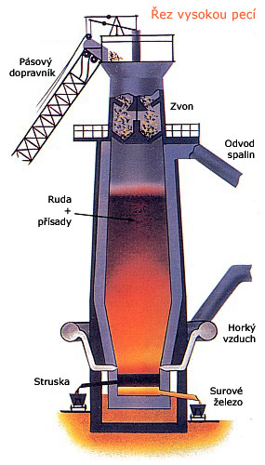

http://www.zschemie.euweb.cz/zelezo/zelezo3.html výroba železa

